ВЫЯВЛЕНИЕ ЗНАНИЙ ОТ ЭКСПЕРТОВ

Экспертное оценивание как процесс измерения.
Эффективность начальных этапов разработки ЭС (этапов идентификации и концептуализации) во многом определяется успешным формированием авторитетной группы экспертов и получением от них качественных знаний, составляющих основу любой ЭС.
Суть процесса выявления знаний заключается в организации проведения экспертами интуитивно-логического анализа проблемной области с количественной оценкой формулируемых ими суждений. На этом этапе эксперты:
- формируют объекты и понятия предметной области (цели, решения, альтернативные ситуации и т.д.);
- производят измерение характеристик (вероятности свершения событий, коэффициенты значимости целей, предпочтение решений и т.д.).
Экспертное оценивание представляет собой процесс измерения, который можно определить как процедуру сравнения объектов по выбранным показателям (признакам). В этом определении фигурируют три понятия: объект, показатель (признак) и процедура сравнения.
Объектами могут быть предметы, явления, решения. В качестве показателей сравнения могут использоваться пространственно-временные, физические, психические и другие свойства и характеристики объектов. Процедура сравнения включает в себя:
- определение причинно-следственной связи между объектами;
- а также установление степени влияния одних объектов на другие.
Последнее обстоятельство требует проведения сравнения объектов, определяющих какой-либо результат, по степени их влияния на него. Введение конкретных показателей сравнения позволяет экспертам устанавливать отношения между объектами, например, "больше", "лучше", "более чем", "хуже", "одинаковы", "предпочтительнее" и т.д.
Для формального описания множества объектов и отношений между ними вводится понятие эмпирической системы с отношениями
M = < O ; R >,
где O=(O₁,O₂,...,O_{n}) – множество объектов предметной области, R= ( R₁,R₂,...,R_{n}) – множество отношений между ними.
Запись O_{i}R_{k}O_{j} означает, что объект O_{i} находится в отношении R_{k} к объекту O_{j}. Такое отношение называется бинарным (двуместным) поскольку связывает два объекта. Отношения могут быть трехместными и т.д. В общем случае k-местными, по числу объектов, которые они связывают. Определим основные свойства отношений:
- Отношение R рефлексивно, если O_{i}RO_{j} – истинно;
- Отношение R симметрично, если из O_{i}RO_{j} следует O_{j}RO_{i};
- Отношение R транзитивно, если из O_{i}RO_{j} и O_{j}RO_{k} следует O_{i}RO_{k}.
Отношение, которое обладает свойствами рефлексивности, симметричности и транзитивности называется отношением эквивалентности.
O_{i} ~ O_{j}
При экспертном оценивании, кроме отношения эквивалентности используется отношение порядка. Это отношение может означать, например: "раньше чем", "более чем", "сильнее чем", "предпочтительнее чем" и т.д. Отношение порядка антирефлексивно, транзитивно и обозначается:
O_{i} O_{j}
для случая, если O_{i} предпочтительнее O_{j}.
Экспертное оценивание в процессе выявления знаний от экспертов, использует наряду с эмпирической, также числовую систему с отношениями
H = < N ; S >,
где N – множество действительных чисел, а S – множество отношений между числами. Именно эта система позволяет не только устанавливать причинно-следственные связи между объектами предметной области, но и определять их взаимосвязи и влияние.

Связь эмпирических и числовых систем.
При экспертном оценивании предметной области важным является возможность для эмпирической системы с отношениями построения числовой системы с отношениями, описывающими влияние объектов и отношения между ними с помощью чисел.
Для того, чтобы числовая система сохраняла свойства и отношения объектов, необходимо, чтобы она была изоморфной эмпирической системе. Для пояснения этого понятия определим понятие подобности двух систем. Две системы с отношениями
M = ( O ; R₁, R₂, ... , R_{k} ),
H = ( N ; S₁, S₂, ... , S_{m} )
называются подобными, если:
- число отношения (заданных на множестве объектов и действительных чисел) одинаково, то есть k = m;
- местность отношений одинакова (например Ri и Si двуместные отношения).
Определив понятие подобности, мы можем теперь дать определение изоморфности двух систем (числовой и эмпирической). Числовая система с отношениями
H = ( N ; S₁, S₂, ... , S_{m} )
изоморфна эмпирической системе
M = ( O ; R₁, R₂, ... , R_{k} ),
если:
- эти системы подобны;
- и существует взаимно однозначное отображение (функция) f объектов на числовое множество такое, что отношение R_{k} между объектами имеет место тогда и только тогда, когда имеет место отношение S_{m} между числами, отображающими объекты на числовой оси.
Например, для случая двуместных отношений O_{i} R_{k} O_{j} это будет иметь место тогда и только тогда, когда имеет место r_{i} S_{k} r_{j}, где r_{i} и r_{j} получены отображением объектов r_{i}=f(O_{i}) и r_{j}=f(O_{j}).
Проблема единственности определяет: сколькими способами можно описать данную эмпирическую систему различными изоморфными числовыми системами, и как эти числовые системы связаны между собой. Эта проблема формулируется, как проблема определения типа шкалы. Шкалой называется совокупность:
- эмпирической системы;
- числовой системы;
- и отображения, то есть < M, H, f >.
Пусть < M, H, f > и < M, H, g > две шкалы с разными отображениями, тогда возникает вопрос о взаимосвязи числовых значений, полученных этими отображениями. Например r _{i}= f( O_{i} ), r_{i}' = g( O_{i} ). Связь между числами r_{i} и r_{i}' запишем с помощью функции ϕ : r _{i} = ϕ ( r_{i}' ) или f ( O_{i} ) = ϕ [ g ( O_{i} ) ].
Функция ϕ называется допустимым преобразованием шкалы. Единственность описания эмпирической системы числовыми системами выражается в свойствах допустимого преобразования шкалы, то есть в свойствах функции ϕ.

Методы измерения степени влияния объектов.
К наиболее часто используемым при экспертном оценивании методам относятся: ранжирование, парное сравнение, непосредственная оценка. При описании каждого из перечисленных методов будем полагать, что имеется конечное число измеряемых объектов и сформулирован один или несколько признаков сравнения, по которым изучается степень влияния объектов на результат.
Следовательно, методы измерения будут различаться лишь процедурой сравнения объектов. Эта процедура включает:
- построение отношений между объектами эмпирической системы;
- выбор функции f, отображающей объекты эмпирической системы на числовую систему;
- определение шкалы измерений.
Рассмотрим подробно все эти вопросы, возникающие при использовании каждого из методов измерений.

Метод ранжирования.
Ранжирование – это процедура упорядочения объектов по степени их влияния на результат, выполняется экспертом в процессе выявления его знаний. На основе своих знаний и опыта эксперт располагает объекты в порядке предпочтения, руководствуясь одним или несколькими показателями сравнения. В зависимости от вида отношений между объектами возможны различные варианты упорядочения объектов.
Пусть среди объектов нет эквивалентных по степени влияния на результат. В этом случае между объектами существует отношение строгого порядка, обладающее свойствами:
- несимметричности (если O_{i} O_{j}, то O_{i} O_{j});
- транзитивности (если O_{i} O_{j}, O_{j} O_{k}, то O_{i} O_{k});
- и связности (для любых двух объектов, либо O_{i} O_{j}, либо O_{j} O_{i}).
В результате сравнения всех объектов по отношению строгого порядка эксперт составляет упорядоченную последовательность:
O₁ O₂ ... O_{n}, (1)
где объект с номером один является наиболее предпочтительным из всех объектов, объект со номером два менее предпочтителен чем первый, но предпочтительнее всех остальных и т.д.
Полученная система с отношением порядка < O , > образует серию. Для серии доказано существование числовой системы:
- элементами которой являются числа;
- а отношение порядка есть отношение "больше чем", "предпочтительнее чем".
Это означает, что существует числовое представление f(O_{i}), такое, что последовательности (1) соответствует последовательность чисел
f(O₁) > f(O₂) > ... > f(O_{n}).
В практике экспертного ранжирования чаще всего используется последовательность натуральных чисел
r₁=f(O₁)=1; r₂=f(O₂)=2; . . . ; r_{n}=f(O_{n})=n.
Числа r₁, r₂, ... , r_{n} называются рангами. Наиболее предпочтительному присваивается ранг 1, второму – ранг 2 и т.д. На практике, среди объектов могут быть и эквивалентные по степени их влияния на результат. Например, упорядочение может иметь вид
O₁ O₂ O₃ ~ O₄ ~ O₅ ... O_{n-1} ~ O_{n} (2)
В этой последовательности объекты O₃, O₄ и O₅ эквивалентны между собой, а O_{n-1} и O_{n} – между собой. Для эквивалентных объектов принято назначать одинаковые ранги, равные среднему арифметическому значению рангов, приписываемых одинаковым объектам. Такие ранги получили название связанных рангов. Для примера упорядочение (2) в случае n=10 ранги объектов O₃, O₄ и O₅ будут одинаковыми и равными:
r₃ = r₄ = r₅ = ( 3+4+5 )/3 = 4
r₉ = r₁₀ = ( 9+10 )/2 = 9,5
Как видно из примера связанные ранги могут быть дробными. Удобство использования связанных рангов заключается в том, что сумма рангов n-объектов равна сумме натуральных чисел от 1 до n. При этом любые комбинации связанных рангов не изменяют эту сумму. Это обстоятельство существенно упрощает обработку результатов ранжирования при групповой экспертной оценке.

Метод парных сравнений.
Парное сравнение представляет собой процедуру установления предпочтения объектов при сравнении всех возможных пар. В отличие от ранжирования, при котором осуществляется упорядочение всех объектов сразу, парное сравнение представляет для экспертов более простую задачу. При сравнении каждой пары объектов возможны отношения либо порядка, либо эквивалентности. Парное сравнение есть измерение в шкале порядка.
В результате сравнения каждой пары объектов O_{i} и O_{j} эксперт должен упорядочить эту пару, высказывая, что:
либо O_{i} O_{j}, либо O_{j} O_{i}, либо O_{i} ~ O_{j}.
Переход от эмпирической системы к числовой системе с отношениями осуществляется выбором такой функции f, что:
если O_{i} O_{j} , то f(O_{i}) > f(O_{j}),
если O_{j} O_{i} , то f(O_{i}) < f(O_{j}).
Наконец, если объекты эквивалентны, то естественно предположение, что f(O_{i})=f(O_{j}). Наиболее часто в практике экспертного оценивания используют следующие числовые представления:

Эмпирическая | Представление 1 |  | Представление 2 |  | Представление 3
система | f(O_{i}) | f(O_{j}) | f(O_{i}) | f(O_{j}) | f(O_{i}) | f(O_{j})
O_{i} O_{j} | 2 | 0 | 1 | -1 | 1 | 0
O_{i} ~ O_{j} | 1 | 1 | 0 | 0 | 0,5 | 0,5
Результаты сравнения экспертом всех пар объектов удобно представить в виде таблицы, столбцы и строки которой составляют объекты, а в ячейках таблицы проставляются числовые значения.
Пример: В качестве примера рассмотрим табличное отображение результатов проведенного парного сравнения пяти объектов при использовании числового представления 1.
O_{i}  O_{j} | O₁ | O₂ | O₃ | O₄ | O₅
O₁ | 1 | 2 | 2 | 1 | 2
O₂ | 0 | 1 | 2 | 1 | 0
O₃ | 0 | 0 | 1 | 0 | 1
O₄ | 1 | 1 | 2 | 1 | 0
O₅ | 0 | 2 | 1 | 2 | 1
Из этой таблицы следует, что объект O₁ предпочтительнее объектов O₂, O₃, O₅ и эквивалентен O₄. Объект O₂ предпочтительнее O₃, эквивалентен O₄ и менее предпочтителен, чем O₁ и O₅. Сравнение объектов во всех возможных парах не дает полного упорядочения всех объектов. Поэтому возникает задача о ранжировке объектов на основе парного сравнения.

Метод непосредственной оценки.
Непосредственная оценка представляет собой процедуру приписывания объектам числовых значений в шкале интервалов. Эти значение соответствует степени влияния того или иного объекта на наблюдаемый результат.
В процессе выявления знаний эксперт должен поставить в соответствие каждому объекту точку на непрерывной числовой оси, например, на отрезке [0,1]. Естественно потребовать, чтобы эквивалентным по воздействиям объектам приписывалось бы одно и тоже число.
Измерение предпочтения в шкале интервалов можно выполнить с высокой степенью доверия только при хорошей информированности экспертов о свойствах объектов и предметной области.
В ряде случаев, с целью ослабления этих условий, но, естественно, за счет уменьшения точности измерения вместо непрерывной числовой оси рассматривают большую оценку, которая использует 5, 10, 100 – бальные шкалы.
Однако непосредственная оценка не всегда должна использовать числовые шкалы. Например, цвет объекта невозможно представить в виде какого-либо числового значения, а переход к значениям частот спектра во многих случаях затруднителен для эксперта.

Один из подходов к формированию и оценке компетентности группы экспертов.
При формировании группы экспертов на стадии выявления знаний необходимо учитывать такие характеристики экспертов как:
- компетентность – степень квалификации эксперта в данной области знаний;
- креативность – способность решать творческие задачи;
- отношение к экспертизе – негативное или пассивное отношение, или занятость существенно влияет на качество работы эксперта в группе;
- конформизм – подверженность влиянию авторитетов, при котором мнение авторитета может подавлять лиц, обладающих более высокой компетентностью;
- коллективизм и самокритичность.
Рассмотрим один из возможных путей количественного описания характеристик эксперта, основанный на вычислении относительных коэффициентов компетентности по результатам высказывания специалистов о составе экспертной группы.
Суть методики сводится к тому, что ряду специалистов предлагается высказать мнение о списочном составе экспертной группы. Если в этом списке появляются лица, не вошедшие в исходный список, им тоже предлагается назвать специалистов для участия в экспертизе. После нескольких этапов будет получен достаточно полный список кандидатов в группу.
По результатам опроса составляется матрица, по строкам и столбцам которой записываются фамилии экспертов, а элементами таблицы являются переменные
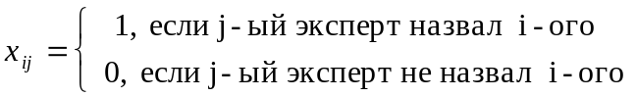
При этом эксперт может включать себя или не включать в экспертную группу (то есть x_{ij}=0 или x_{ij}=1). По данной таблице можно вычислить относительные коэффициенты компетентности, используя алгоритм решения задач о лидере [1]. Введем относительные коэффициенты компетентности h-порядка для каждого эксперта
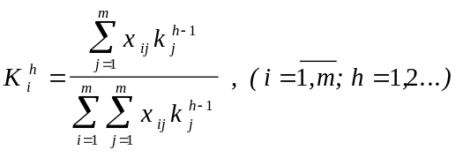 (3)
где m – число экспертов в списке (размерность матрицы ||x_{ij}||), h – номер порядка коэффициента компетентности. Коэффициенты компетентности нормированы так, что их сумма равна единице:
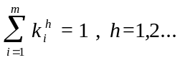. (4)
По формуле (3) можно вычислить значение компетентности для различных порядков, начиная с первого. При h=1 выражение (3) будет иметь вид:
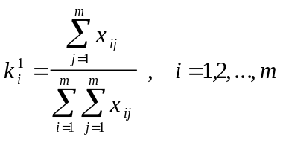. (5)
Смысл этой формулы в том, что подсчитывается число голосов, поданных за i-го эксперта и делится на общее число голосов, поданных за всех экспертов. Таким образом, коэффициент компетентности первого порядка – это относительное число экспертов, высказавшихся за включение i-го эксперта в группу.
Относительный коэффициент компетентности второго порядка получают из (1) для h=2 при условии, что k_{j}¹(j=1,2 ...m) определены по (5):
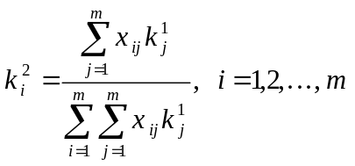
Коэффициенты второго порядка представляют собой относительное количество голосов, взвешенных коэффициентом компетентности первого порядка.
Последовательно вычисляя относительные коэффициенты компетентности более высокого порядка, можно убедиться, что процесс быстро сходится после 3-4 вычислений, то есть относительные коэффициенты быстро стабилизируются. В общем случае коэффициенты относительной компетентности определяются как:
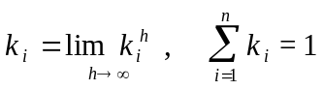
Пример: В результате опроса трех экспертов о составе экспертной группы получены данные (x_{ij}) о мнении каждого из них по включению экспертов в рабочую группу. Эти данные сведены в таблицу

 | Мнения экспертов
 | Эксперт 1 (A) | Эксперт 2 (B) | Эксперт 3 (C)
Эксперт 1 (A) | 1 | 1 | 1
Эксперт 2 (B) | 0 | 1 | 0
Эксперт 3 (C) | 1 | 0 | 1

Результаты пошаговой обработки полученных данных по описанному выше алгоритму будут иметь вид.
На первом шаге, полагая равную компетентность всех экспертов, принимаем k⁰ = [ 1 1 1 ]^{т} и вычисляем коэффициенты относительной компетентности первого порядка:
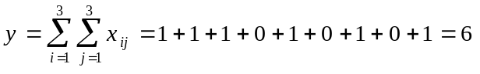
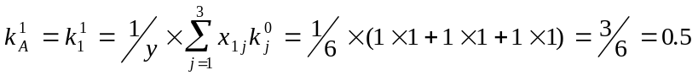
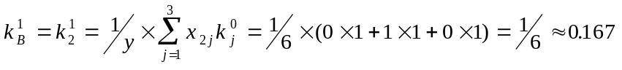
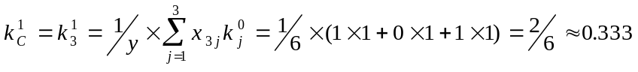
На втором шаге, используя полученные значения, вычисляем коэффициенты относительной компетентности второго порядка:
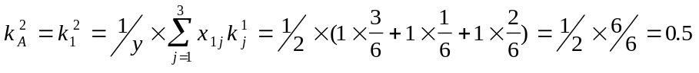
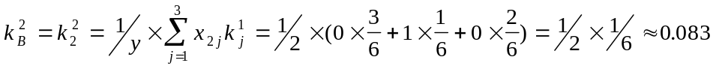
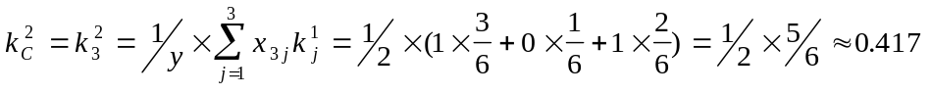
Продолжая аналогичные вычисления до тех пор, пока 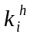 не будут отличаться от 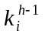 с точностью 0.01, получим
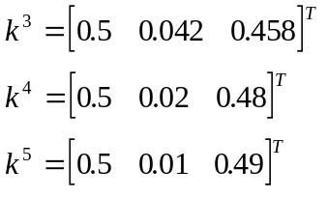
При h→∞ 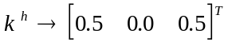
Можно показать, что предельные значения коэффициентов компетентности представляют собой компоненты собственного вектора для максимального собственного числа матрицы Х=||x_{ij}|| [1]. Собственные числа матрицы Х определяются как корни алгебраического уравнения
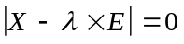
где – вектор собственных чисел матрицы голосования 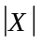, 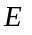 – единичная матрица. Собственный вектор матрицы, соответствующий максимальному собственному числу, вычисляется из системы m+1 порядка линейных алгебраических уравнений
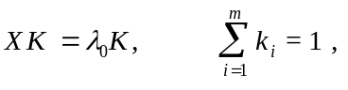
где 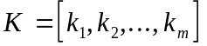 - вектор компетентности, являющийся собственным вектором матрицы Х для максимального собственного числа.
Существуют подходы к оценке компетентности, основанные на учете апостериорных данных, то есть результатов экспертного оценивания.
Например, в работе [2] предложен способ оценки компетентности эксперта, базирующийся на вычислении среднего расстояния в пространстве признаков товаров, оцениваемых экспертами. Считается, что если расстояние мало, то эксперт подходит к оценке товара в целом, не различая отдельные стороны товара и, следовательно, такой эксперт недостаточно компетентен.

Характеристика и режимы работы группы экспертов.
Основными характеристиками группы экспертов является достоверность экспертизы и затраты на нее. Обе эти характеристики определяют количество экспертов в группе и их качество.
Наряду с компетентностью, каждый из экспертов может характеризоваться достоверностью его суждений. Эта характеристика определяется на основе информации о прошлом опыте его участия в решении проблем. Количественно достоверность эксперта оценивают по формуле:
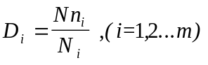
где 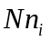 – число опросов, когда эксперт дал приемлемое практикой решение, 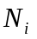 – общее число случаев участия i-ого эксперта в экспертизе.
Можно также учесть вклад каждого эксперта в достоверность всей группы. Относительная достоверность выражается в виде:
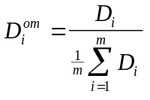,
где m – число экспертов в группе, а в знаменателе – средняя достоверность группы экспертов.
Для решения проблем с высоким уровнем информационного потенциала знаний, увеличение количества экспертов в группе приводит, как это следует из теории обработки наблюдений, к монотонному возрастанию достоверности экспертизы. Экспериментальные исследования подтверждают эту зависимость (рис.6).
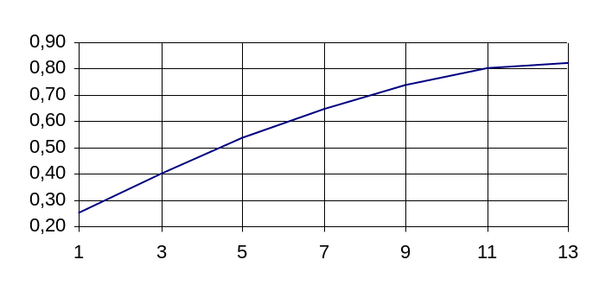
Рис.6. Достоверность экспертизы от количества экспертов
Опрос – основной этап совместной работы группы экспертов. При коллективной экспертизе используются следующие виды опроса:
- дискуссия;
- анкетирование и интервьюирование;
- метод коллективной генерации идей;
- мозговой штурм.
Результатом опроса является информация, выражающая предпочтение экспертов и содержательное обоснование этих предпочтений. Наличие как числовых данных, так и содержательных высказываний экспертов, приводит к необходимости применения качественных и количественных методов обработки результатов группового экспертного оценивания.

